Người viết: Nguyễn Thị Như Hoa

Đơn vị: Trường mầm non Cao Dương 2.

BÀI DỰ THI VIẾT VỀ TẤM GƯƠNG ĐIỂN HÌNH TIÊN TIẾN.
Cô giáo Vũ Thị Thuý – cô giáo trẻ tâm huyết với nghề.

Em là cô giáo mầm non
Học sinh yêu lắm như con trong nhà
Dạy ăn dạy chữ dạy ca
Dạy từ thưở mới lên ba chưa tròn
Trường Mầm non Cao Dương 2 có rất nhiều cô giáo tận tâm, giỏi nghề và yêu trẻ. Trong đó để lại ấn tượng nhất trong tôi là cô giáo Vũ Thị Thuý một trong những giáo viên nhiệt huyết, gương mẫu trong mọi hoạt động của nhà trường.
Cô sinh năm 1991 đã có 13 năm kinh nghiệm công tác tại trường mầm non. Trong công tác chuyên môn, cô luôn tích cực đổi mới phương pháp giảng dạy, tổ chức nhiều hoạt động phong phú, hầu hết các tiết học của cô đều có nhiều sáng tạo, làm cho trẻ hứng thú và tập trung vào bài giảng, cô còn là một giáo viên có tình thương yêu, nhân ái, kiên trì trong công việc và trong cuộc sống hàng ngày. Nhờ sự tận tâm đầy trách nhiệm của mình nên tất cả các cháu đến lớp đều thích tham gia các hoạt động, học tập và vui chơi, biết thực hiện kĩ năng tự phục vụ.
Với lòng yêu nghề và cố gắng, nhiều năm cô đạt giáo viên giỏi cấp trường, năm học 2023-2024 cô mạnh dạn tham gia kỳ thi giáo viên giỏi huyện với hoạt động âm nhạc tích hợp đa văn hoá. Kết quả cô đạt giải nhì giáo viên giỏi cấp huyện, có sáng kiến kinh nghiệm gửi cấp huyện, được chia sẻ lan toả trong đơn vị. Mỗi tiết học để lại cho tôi được học hỏi lớp trẻ.
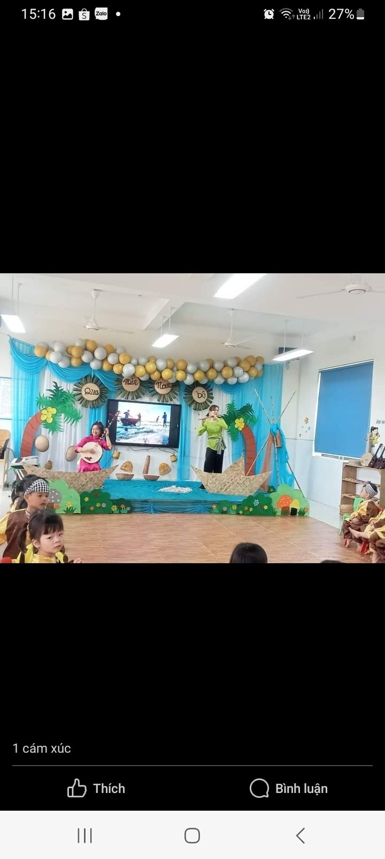 | 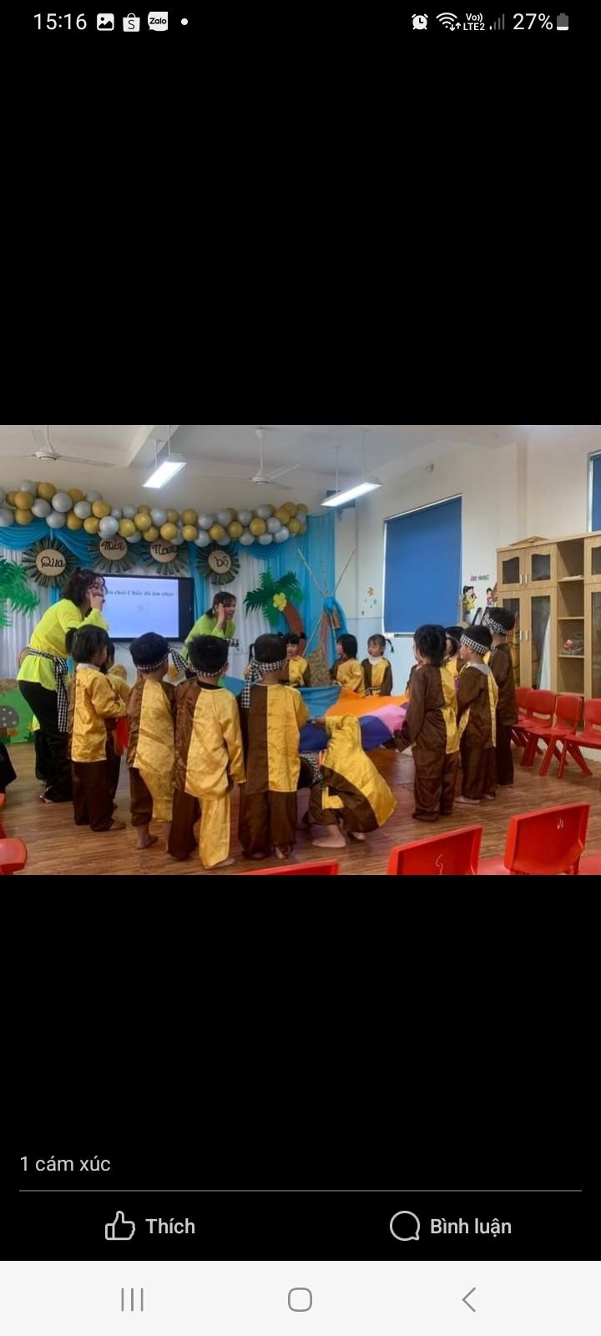
Giờ hoạt động âm nhạc tích hợp đa văn hoá
Những thành tích nổi bật, những nỗ lực tự hào của cô có thể khẳng định rằng cô có chuyên môn giỏi, yêu nghề, lan toả tới đồng nghiệp noi theo.
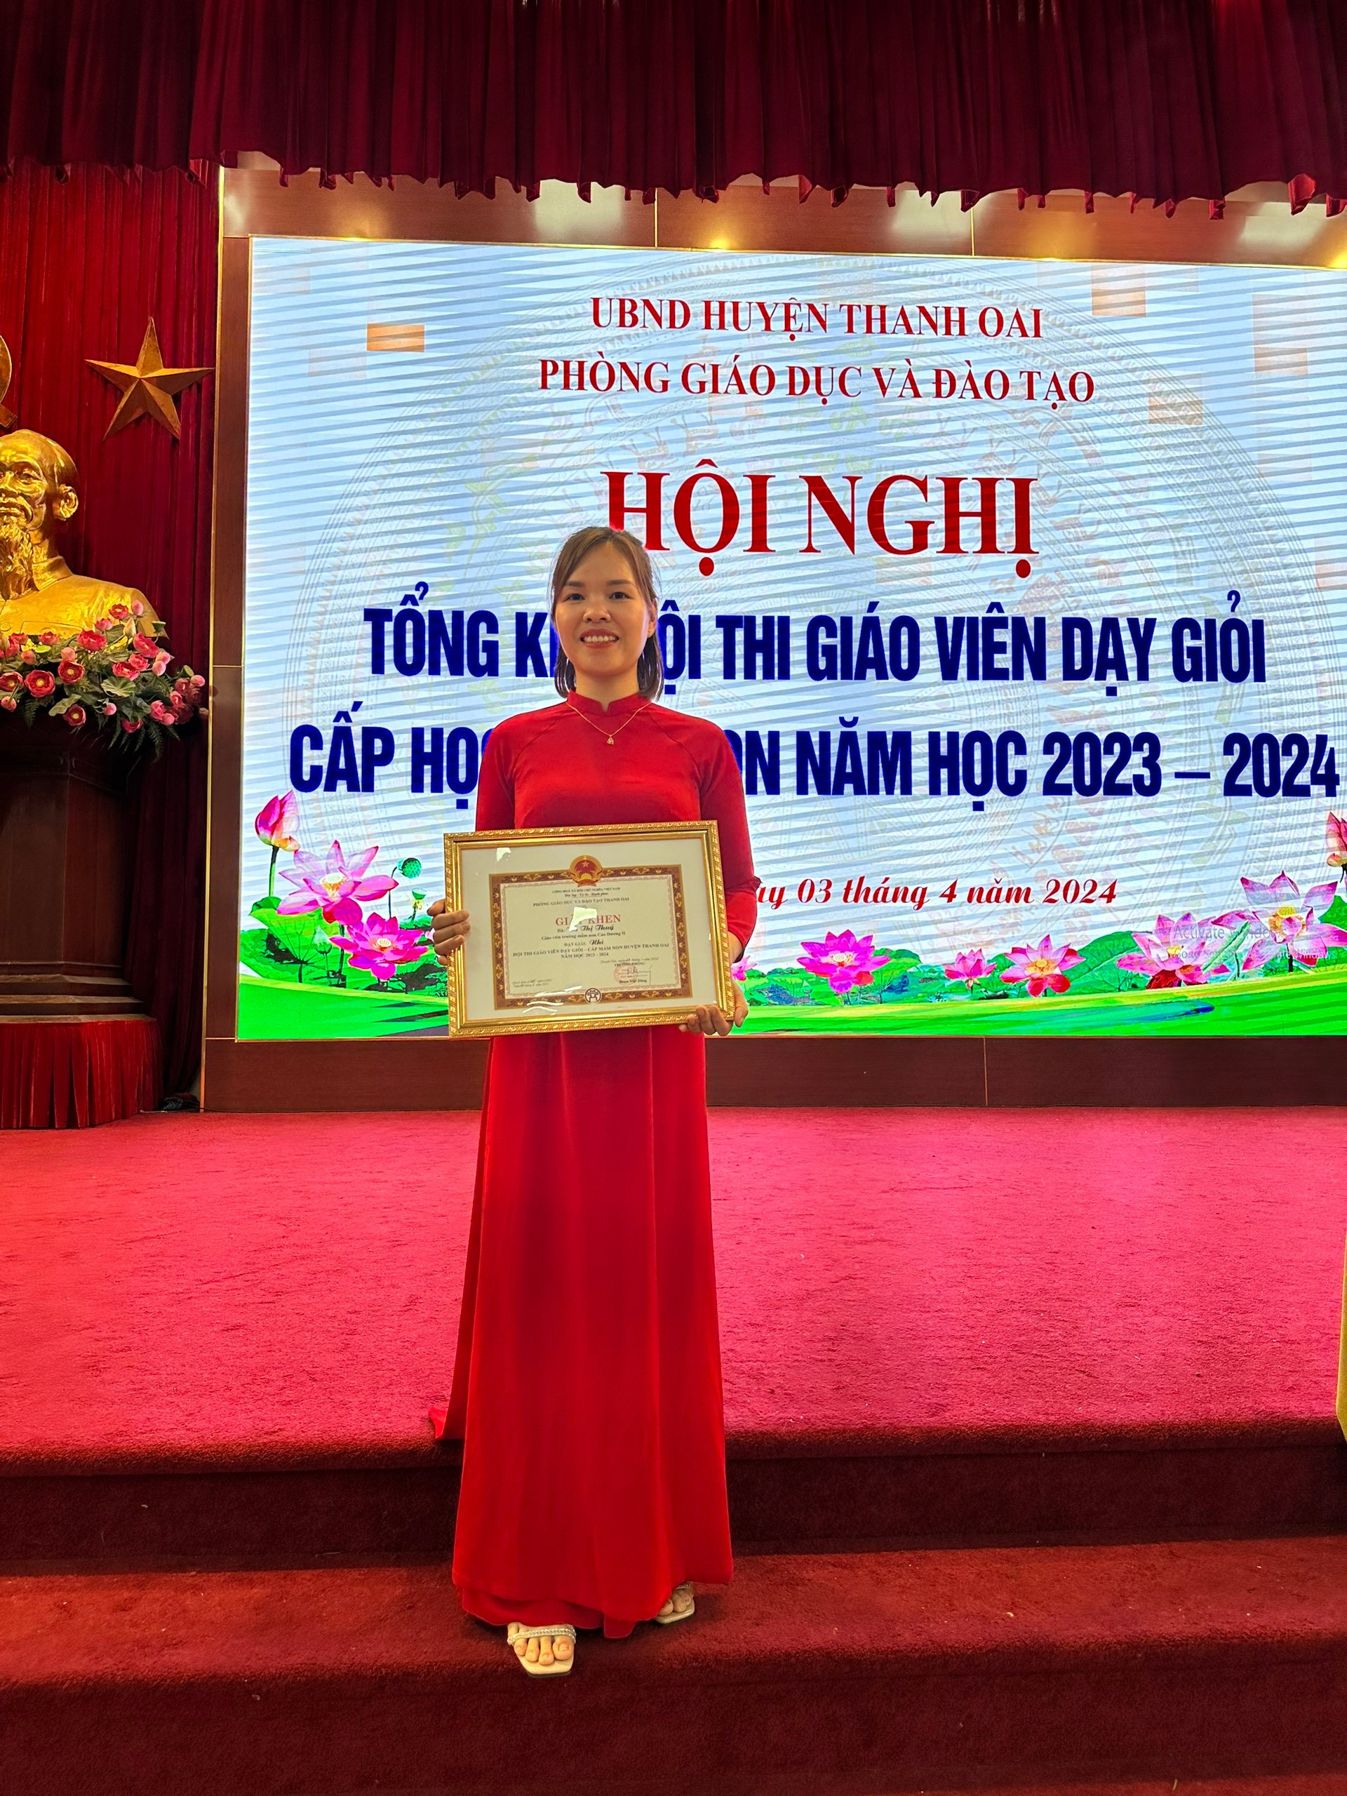 | 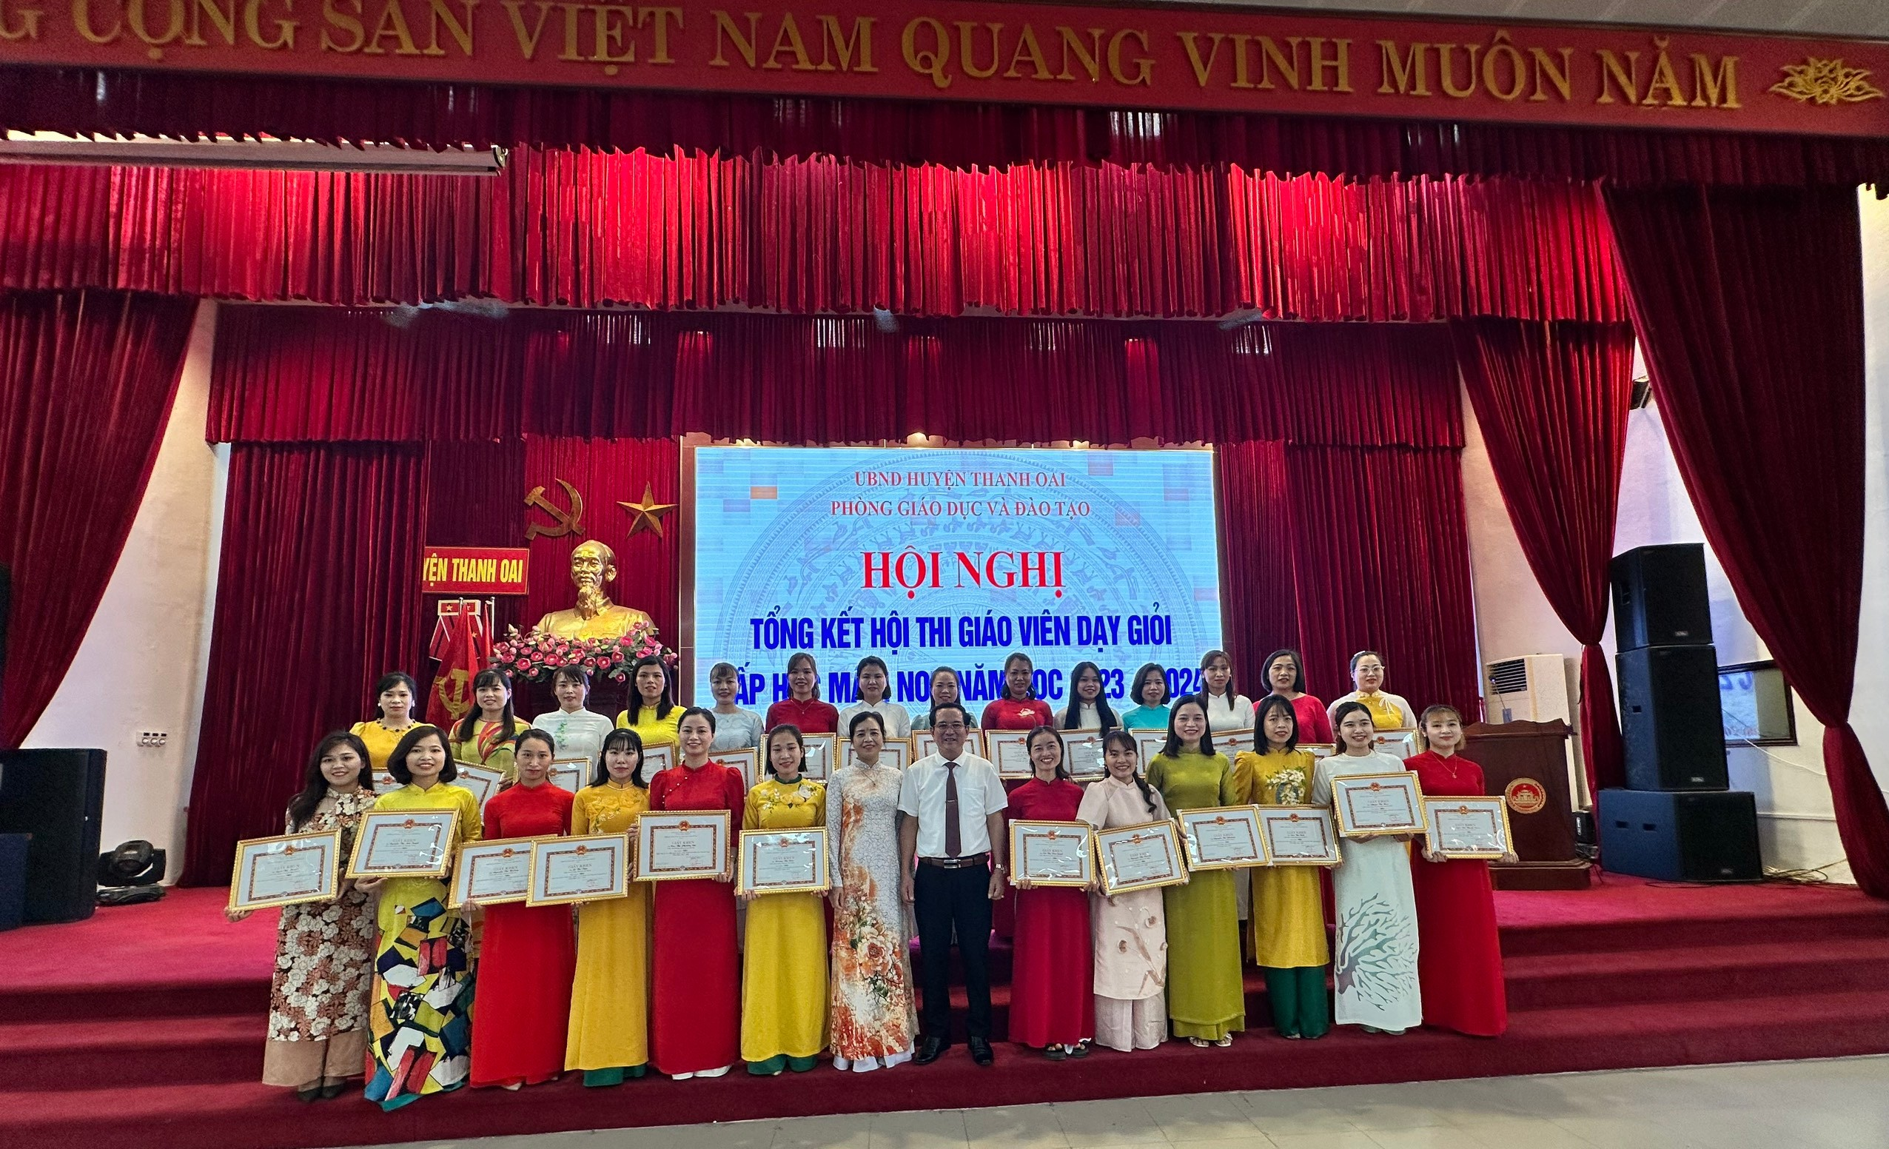
Giải nhì giáo viên giỏi cấp huyện 2023-2024
Là một giáo viên trẻ, với khuôn mặt xinh tươi, nhân hậu, nhanh nhẹn, cô luôn tham gia các phong trào văn thể của nhà trường, phong trào tình nguyện đoàn thanh niên, văn nghệ nhà trường, các đoàn thể, văn nghệ quần chúng, ủng hộ nhà chùa, các hoàn cảnh khó khăn. Nhiều lần ủng hộ số tiền là 2.000.000.
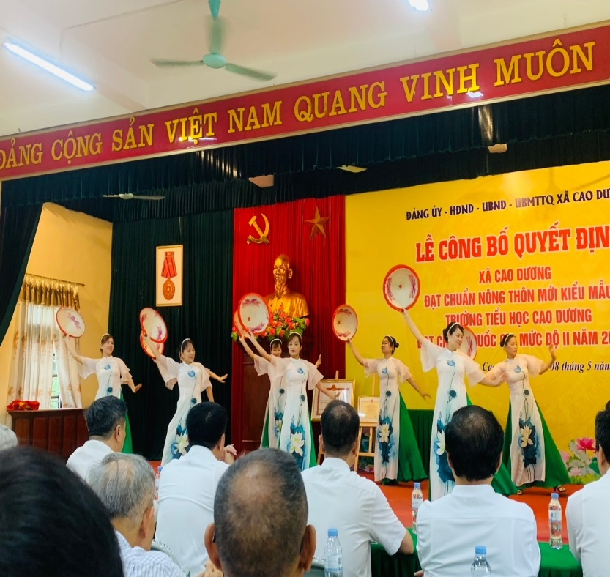 | 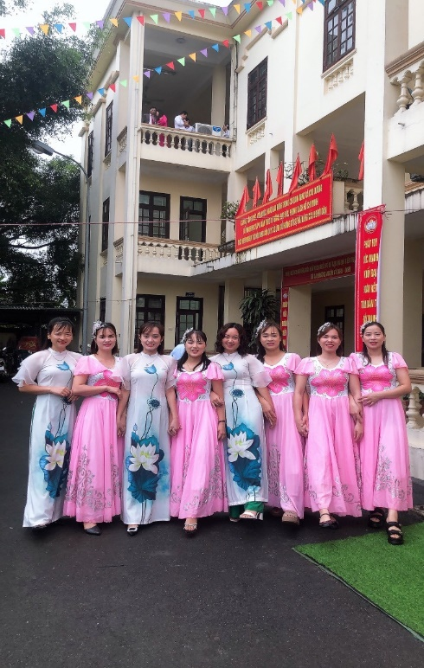
Tham gia các phong trào đoàn thể

Nụ cười tươi, ánh mắt trìu mến lúc nào cũng thường trực trên khuôn mặt của cô, nhất là từ lúc sáng sớm đón trẻ đến khi chiều muộn đưa các con gửi tận tay bố mẹ, khiến phụ huynh đều yên tâm công tác. Cô không chỉ làm tốt công việc ở trường mà trong gia đình, cô là một người phụ nữ đảm đang, nhân hậu, chăm sóc các con tận tụy khéo léo.
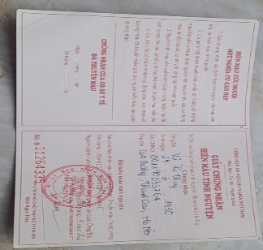
Đáng tự hào ít ai làm được đó là cô đã 4 lần tham gia hiến máu nhân đạo cứu người, nghĩa cử cao đẹp, tình người nhân hậu. Từ năm 2020,2021,2022,2024, mỗi khi có chương trình hiến máu, cô lại xung phong đem giọt máu của mình làm sự sống cho bao mảnh đời còn lại. Chúng tôi tự hào và biết ơn vì điều đó.
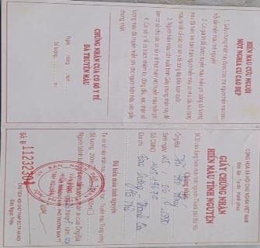
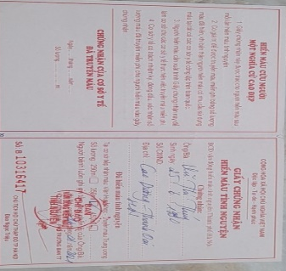
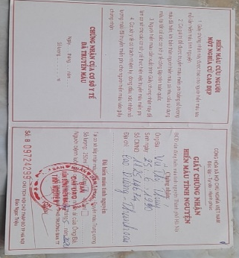
Có thể khẳng định Cô giáo Vũ Thị Thuý trường mầm non Cao Dương II chính là một tấm điển hình tiên tiến, người tốt việc tốt hết lòng vì sự nghiệp trồng người của huyện Thanh Oai năm 2024 nói chung.
Cao Dương, ngày 10 tháng 5 năm 2024
TM NHÀ TRƯỜNG  HIỆU TRƯỞNG | Người viết  Nguyễn Thị Như Hoa

